Отчёта по лабораторной работе 4

Архитектура компьютеров и операционные системы

Кенан Гашимов НКАБд-02-23

Содержание

# 1 Цель работы

Целью работы является освоение процедуры компиляции и сборки программ, написанных на ассемблере NASM.

# 2 Выполнение лабораторной работы

Я создал каталог с именем lab04 с помощью команды mkdir. Затем я перешел в этот каталог, используя команду cd, и создал файл с именем hello.asm.

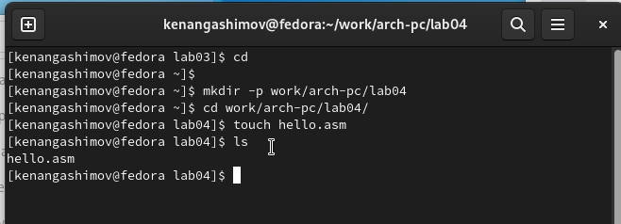

Figure 1: Создание рабочего каталога

Открыл файл и написал код программы в соответствии с заданием.

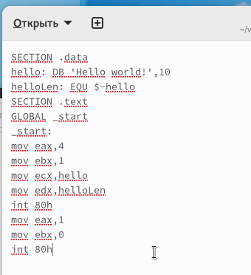

Figure 2: Программа hello.asm

С использованием команды nasm я транслировал файл, что привело к созданию объектного файла с именем hello.o.

Повторно транслировал файл, используя дополнительные опции команды nasm. В результате были созданы файл листинга с именем list.lst, объектный файл с именем obj.o, а также в программу была добавлена отладочная информация.

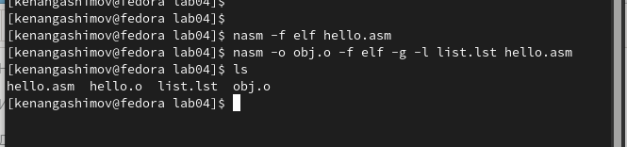

Figure 3: Трансляция программы

С помощью команды ld я выполнил линковку и получил исполняемый файл. Выполнил еще одну линковку для объектного файла obj.o и получил исполняемый файл с именем main.

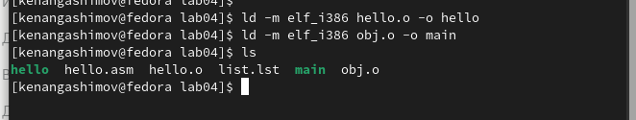

Figure 4: Компановка программы

Запустил исполняемые файлы и проверил их работу.

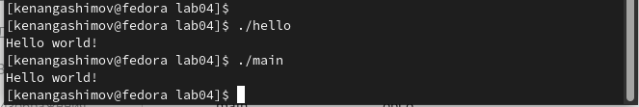

Figure 5: Запуск программы

Изменил сообщение “Hello world” на свое имя и запустил файл еще раз.

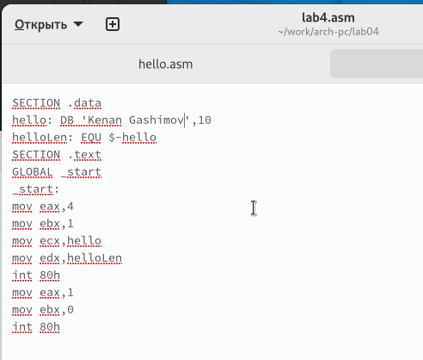

Figure 6: Программа lab4.asm

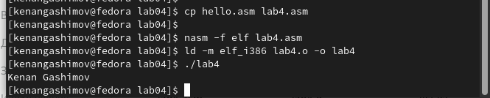

Figure 7: Сборка и проверка программы lab4.asm

# 3 Выводы

Освоили процесс компиляции и сборки программ, написанных на ассемблере nasm.